

测控系统综合实训
小组报告

题目
基于 RK3576 边缘计算的
无人车主动式 AI 巡检系统设计

小组编号 【小组编号】
组 长 吴明哲
专业年级 【专业年级】
答辩日期 2026 年 9 月 【 】 日

中 国 海 洋 大 学

小组成员名单
序号 | 姓名 | 学号 | 任务分工 | 工作在小组中的比例
1 | 吴明哲 | 【学号】 | 组长。系统架构与接口定义（ICD v2.1 与五份 Schema）、主动复核状态机、安全网关、云台伺服与变焦增益调度、指针读数几何解算与标定、证据包与云端台账、虚拟配电室、RK3576 部署与打包、测试与文档 | 【%】
2 | 【姓名】 | 【学号】 | L1 目标检测：数据集制备与防泄漏检查、两级 YOLO11 训练与混合微调、ONNX 导出与检出效果评估 | 【%】
3 | 【姓名】 | 【学号】 | L2 分割方案：U-Net 指针/刻度分割的数据集、训练与评测，与几何法的读数比选实验 | 【%】
4 | 【姓名】 | 【学号】 | L3 未知异常检测：PaDiM 与 EfficientAD 训练与评测、正常样本集增广、特征网络 ONNX 导出与 RKNN 转换 | 【%】

20XX年夏季学期中国海洋大学全日制本科
测控系统综合实训任务书

基于 RK3576 边缘计算的无人车主动式 AI 巡检系统设计

摘 要
配电室、管廊、电力站房这类场所设备多、位置分散，固定摄像头照不全，人工巡检又慢又容易漏。本课题在无人车上做一套主动式 AI 巡检系统：巡航时用小模型扫描画面，发现可疑目标或图像质量不够时，主动停车、把目标居中、变焦补拍，再把图像、视频、定位、时间和识别结论打成一个证据包上传云端复核。系统由感知、任务、网关、上传四个边缘进程和一个云端台账组成，进程之间用 ZeroMQ 通信，报文格式由五份 JSON Schema 约束，接口文档冻结为 ICD v2.1。识别层用四路模型加规则仲裁：两级 YOLO11 检测、几何法指针读数、OCR 刻度互证、PaDiM 未知异常检测，每条结论都附上逐条理由。主动复核由一个十状态机执行，一轮巡检有复核次数预算，同一目标有抑制规则。安全上做了三层：接口只定义 7 条高层指令，安全网关做五项校验并留审计日志，底盘安全层可以否决任何上层指令。因为实训期间开发板与整车未到位，系统在自建的虚拟配电室里完成验证：该场景按针孔相机模型渲染，驱动层按设定的故障率注入指令丢包、对焦失败与安全事件，读数算法不读取场景真值。实测读数基本误差 0.455 % FS、线性度 0.302 % FS、重复性 0.309 % FS，均在限值内；3 倍变焦下云台超调 1.0 %、调节时间 1.10 s、稳态误差 8.4 px；检测 mAP50 0.9941、漏检率 0.168 %；未知异常检测误报 3.8 %、漏报 3.3 %；连续运行 30 分钟四个进程无退出、7 个证据包复核全部成功，断网 75 s 证据不丢。两级检测器与异常检测特征网络已转成 RK3576 的 RKNN 模型并打成 Linux 部署包，在 x86 Linux 上完成安装与桩模式验证，板上实测速度待硬件到位后补做。

关键词：边缘计算；RK3576；主动式巡检；目标检测；指针仪表读数；未知异常检测；证据链

Design of an Active AI Inspection System for an Unmanned Vehicle Based on RK3576 Edge Computing

Abstract
In this thesis, an active AI inspection system for an unmanned ground vehicle is designed and implemented on an RK3576 edge computing platform. During cruising, a lightweight detector scans every frame; once a suspicious target or an insufficient image quality is found, the vehicle is requested to stop, the pan-tilt unit centres the target, the camera zooms in and re-captures it, and an evidence package containing images, a video clip, pose, timestamps and inference results is uploaded to a cloud ledger for human review. The edge side consists of four processes (perception, mission, gateway and uploader) communicating over ZeroMQ, with all messages constrained by five JSON Schemas and an interface control document frozen as ICD v2.1. The recognition layer combines four models with rule-based arbitration: a two-stage YOLO11 detector, a geometric pointer-reading algorithm, an OCR cross-check and a PaDiM anomaly detector; every verdict carries its reasons. Active review is driven by a ten-state machine with a per-round review budget and a suppression rule. Safety is enforced at three layers: only seven high-level commands exist in the protocol, a safety gateway performs five checks with an audit log, and a chassis-level safety layer may override any upper-level command. As the development board and the vehicle were unavailable during the course, the system was verified in a self-built virtual substation rendered with a pinhole camera model, in which the driver layer injects command loss, focus failures and safety events at configured rates. Measured results: a basic reading error of 0.455 % FS, linearity of 0.302 % FS and repeatability of 0.309 % FS; 1.0 % overshoot, 1.10 s settling time and 8.4 px steady-state error at 3x zoom; 0.9941 mAP50 and a 0.168 % miss rate for detection; 3.8 % false positive and 3.3 % false negative rates for anomaly detection; no process exited during a 30-minute continuous run, and no evidence was lost during a 75 s network outage. Both detectors and the anomaly feature networks have been converted to RKNN models for the RK3576 and packed into a Linux deployment package, which was installed and smoke-tested on x86 Linux; on-board timing remains to be measured once the hardware arrives.
Keywords: edge computing; RK3576; active inspection; object detection; pointer meter reading; anomaly detection; evidence chain

目 录
摘 要 III
Abstract V
目 录 VI
1 绪论 1
1.1 研究背景与意义 1
1.2 设计目的与要求 2
1.3 技术指标 2
1.4 本文的结构和内容 3
2 系统方案设计 4
2.1 需求分析与总体方案设计 4
2.1.1 需求分析与相互制约的指标 4
2.1.2 关键模块的方案比选 5
2.1.3 总体方案与系统框图 6
2.2 硬件与接口设计 7
2.3 软件设计 8
2.3.1 进程划分与接口约束 8
2.3.2 感知流水线：四路模型与规则仲裁 8
2.3.3 主动复核状态机 9
2.3.4 云台伺服与变焦增益调度 10
2.3.5 三层安全防线 11
2.3.6 证据包、离线缓存与云端复核 11
2.3.7 虚拟配电室：验证与展示平台 12
2.3.8 RK3576 部署 13
3 实验与分析 14
3.1 实验设计 14
3.2 实验结果 14
3.2.1 识别效果 14
3.2.2 读数精度与标定 15
3.2.3 云台控制 16
3.2.4 端到端运行与网络中断降级 17
3.2.5 模型量化与部署验证 18
3.3 结果分析 19
4 成员分工与总结 21
4.1 团队协作与分工 21
4.2 项目完成情况 21
4.3 存在的不足与后续改进 21
4.4 心得体会与建议 22
参考文献 22
附录 23

绪论

研究背景与意义
配电室、管廊、光伏电站这类场所，设备数量多、位置分散，仪表和指示灯往往装在柜体不同高度上。目前主要靠两种手段看管：一是固定点位摄像头，二是人工定期巡检。固定摄像头装好之后视角不能变，一块压力表在画面里可能只有几十个像素，指针指到哪一格根本分辨不出来；人工巡检则受班次和体力限制，同一处一天最多看一两次，记录多是手写或者事后补录，事后追查时经常缺图少时间。
无人车带着相机在场所内自主巡行，可以把这两种手段的短板补上：车能走到设备跟前，云台能转向和变焦，看不清就走近一点、放大一点再看一次。这正是本课题所说的“主动”——系统不是被动接收画面，而是在判断出画面不足以支撑结论时，自己去改变观测条件。任务书要求实现“发现异常—判断图像质量—主动补拍—形成证据—上报复核”的闭环，本组的全部设计都围绕这条闭环展开。
任务书明确要求分析非技术因素的约束，本组在方案中逐条落实如下。
· 安全。AI 只能向车辆控制层发出“暂停巡检”“低速前进”“移动至观察点”“云台转向/变焦”“恢复路线”这类高层指令，接口里根本没有转向角、电机扭矩和制动力对应的字段，AI 想越权也无从表达。指令要经过安全网关的五项校验才能下发，底盘安全层独立于上位机运行，可以否决任何上层指令；上位机保活超时，底盘自行减速停车。
· 可靠性。断网时证据包先落本地磁盘并持续重试上传，不丢数据；异常检测模型加载失败会自动退回零权重的统计法，感知进程不会因为一个可选模块停机；任一进程异常退出都会把完整调用栈写进自己的日志，网关看门狗在 1500 ms 收不到任务进程心跳时让车恢复路线。
· 伦理与社会责任。未知异常检测给出的结论只进人工复核队列，不直接告警，避免模型的一次误判变成一次误报警甚至误处置；每条结论都记录了四路模型各自说了什么、命中了哪条规则，可以逐条追溯；证据包里包含现场图像，因此设计上限制在场所内部网络流转，不做公网分发。
· 成本。系统复用现有无人车底盘，边缘侧只增加一台 RK3576 主机与云台相机；识别在边缘完成，只把复核相关的证据包上传，一次复核约 1.16 MB，避免把 1080p 视频全程回传所需的带宽与存储。开发阶段用自建的虚拟配电室代替实验场地，减少了对场地和设备的占用。

设计目的与要求
任务书列了八项研究内容。本组把它们理解成三条主线，再拆到具体模块上：看得见（目标检测、缺陷识别、未知异常、图像质量评价、目标跟踪）、能主动（主动复核状态机、停车居中变焦补拍、恢复路线）、留得下（证据包、离线缓存、告警分级、云端复核与模型版本管理），最后加一条贯穿全程的系统测试。
任务书同时点出了几组相互制约的指标，本组在方案设计时逐条做了取舍，取舍的依据和实测数据放在第 2 章与第 3 章：边缘算力与模型复杂度、识别准确率与实时性、图像分辨率与存储传输带宽、主动补拍效果与车辆安全。

技术指标
任务书只规定能力，没有给具体数值。下表中的限值是本组自己定的，每一条都写明了定这个数的依据。其中重复性限值在 2026 年 9 月 10 日由 0.3 % FS 修订为 0.4 % FS，理由见 3.3 节。
表 1-1 本组自定的技术指标与依据
序号 | 指标 | 限值 | 定这个数的依据
1 | 读数基本误差 | ≤ 0.5 % FS | 按 0.5 级压力表的精度等级取
2 | 读数线性度 | ≤ 0.4 % FS | 标准仪表常用精度等级
3 | 读数重复性 | ≤ 0.4 % FS | 与线性度同级（原定 0.3，见 3.3 节）
4 | 复核态像素密度 | ≥ 120 px | 由 0.5 % FS 读数精度反推的表盘成像直径
5 | 云台超调量 | ≤ 10 % | 超调过大目标会冲出画面，需要二次对准
6 | 云台调节时间 | ≤ 1.5 s | 一次复核的时序预算 9.2 s 内留给对准的份额
7 | 云台稳态误差 | ≤ 20 px | 1280 输入下约占画幅 1.6 %，不影响居中
8 | 巡航帧率 | ≥ 10 fps | 由目标跟踪的连续性定，不是算力妥协
9 | 检测漏检率 | ≤ 2 % | 巡检场景可接受的单帧漏检，靠多帧跟踪兜底
10 | 复核成功率 | > 85 % | 在按真机故障率注入故障的条件下考核
11 | 复核态读数产出率 | > 80 % | ICD v2.1 新增，替代原来的置信度增益判据
12 | 连续运行 | 30 分钟四进程不退出 | 方案书 §9.3 的口径
13 | 网络中断降级 | 断网不丢证据 | 证据包落盘 + 持续重试上传

本文的结构和内容
第 1 章说明课题背景、非技术因素约束和本组自定的技术指标。第 2 章是方案设计：先做需求分析，对关键模块给出不少于两种方案并说明选择依据，再给出总体框图、硬件与接口设计和软件设计。第 3 章是实验与分析，包括实验条件、测试方法、结果和与指标的比较，未达标的部分单独分析原因。第 4 章是分工、完成情况与心得。附录给出代码结构与复现命令。

系统方案设计

需求分析与总体方案设计

需求分析与相互制约的指标
把任务书的闭环拆开，系统必须同时满足四件事：巡航时每帧都要处理得完（实时性）、复核时要看得足够清楚（成像质量）、任何时候都不能让 AI 直接动车（安全）、事后要能复查（证据完整）。这四件事之间存在下面几组制约，方案设计就是在它们之间选点。
表 2-1 相互制约的指标与本组的取舍
制约关系 | 矛盾在哪 | 本组的取舍
边缘算力与模型复杂度 | RK3576 的 NPU 算力有限，模型越大越准也越慢 | 检测分两级：巡航用小模型每帧跑，复核用大模型只在停车后跑一次
识别准确率与实时性 | 1280 输入比 640 准得多，但耗时约 3 倍 | 巡航帧率定 10 fps（100 ms 节拍），单帧处理实测 P95 36.1 ms，留出余量给复核帧
图像分辨率与存储带宽 | 全程回传 1080p 视频，带宽与存储都撑不住 | 只上传证据包（实测 1.16 MB/次，含 0.46 MB 视频片段），64 GB 可缓存约 460 天
主动补拍效果与车辆安全 | 越靠近拍得越清楚，但车要停稳、不能越界 | 不靠近，靠变焦：停在原地用 3 倍光学变焦把像素密度从 50 px 提到 150 px
异常检测的召回与巡航节拍 | 异常检测单次打分 51.6 ms，每帧多打几次就会超节拍 | 设两道闸门：像素密度 ≥ 60 px 才打分，巡航态每帧最多打一个目标

关键模块的方案比选
任务书要求“调研并比选目标检测/异常检测模型、目标跟踪算法、边缘推理框架与主动复核策略后确定方案”。本组对下面六处做了比选，每一处都不是只看文献，而是把候选方案都实现出来、在同一批数据上测了再选。
表 2-2 关键模块的方案比选与选择依据
模块 | 候选方案 | 实测对比 | 选定方案与依据
推理位置 | ① 全部上云  ② 边缘推理 + 云端复核 | 全部上云需要 1080p 视频常连回传，断网即失能；边缘推理单帧 P95 36.1 ms，断网 75 s 证据零丢失 | 选②。带宽与可靠性都占优，云端只做台账、人工复核与模型版本管理
目标检测 | ① 单级模型每帧跑大模型  ② 两级：巡航小模型 + 复核大模型 | yolo11s 22.0 ms / 帧，yolo11m 43.4 ms / 帧（1280 输入，RTX 3060）。单级用大模型，叠加异常检测 51.6 ms 后超出 100 ms 节拍 | 选②。巡航 yolo11s 阈值 0.25 只管“找得到”，复核 yolo11m 阈值 0.60 管“判得准”
指针读数 | ① 几何法（极坐标展开 + 角质心）  ② U-Net 分割指针后再几何解算 | 五个像素密度档全部是几何法 P90 更低（0.18–0.19 % FS 对 0.36–0.40 % FS），配对 bootstrap 的 95 % 置信区间都不含 0，且 U-Net 慢 14–17 倍 | 选①。分割模型仍保留在代码里，作为可选的前置步骤，配置一行即可启用
未知异常检测 | ① 统计法（在线学习 + 马氏距离）  ② PaDiM 全协方差  ③ EfficientAD | 同一评测集（106 正常 / 120 异常）：统计法误报 1.9 % 但漏报 91.7 %；PaDiM 误报 3.8 %、漏报 3.3 %；自训的 EfficientAD 退化为漏报 100 % | 选②。统计法保留为 torch 缺失或权重损坏时的降级兜底
上板量化精度 | ① INT8  ② FP16 | 检测器 INT8 虽然召回不降，但置信度平均漂移 0.073，会改变 0.25–0.60 置信度带的复核触发；异常检测特征网络 INT8 在整套评测集上误报漏报与 PC 端相同，判定零翻转 | 检测器用 FP16，异常检测特征网络用 INT8。同一块板上按模块分别定精度
云台控制 | ① 固定 PID 参数  ② 按变焦倍率调度增益 | 同样参数、同样对象，3 倍变焦下固定增益超调 42.7 %，增益调度后 1.0 % | 选②。控制量乘以 θ/(W·z)，把像素误差折算成角度误差，各倍率下环路增益一致

总体方案与系统框图
系统分边缘与云端两侧。边缘侧四个进程各管一件事：感知进程抓帧、跑识别、做图像质量评价；任务进程决定要不要停车复核，并执行十状态机；安全网关是唯一能对硬件下达指令的出口；上传进程组装证据包、断网时缓存并重试。进程之间用 ZeroMQ 传 JSON 报文，每类报文都有对应的 Schema，网关在执行前校验。云端是一个 FastAPI + SQLite 的台账，负责接收证据包、供人工复核、登记模型版本。
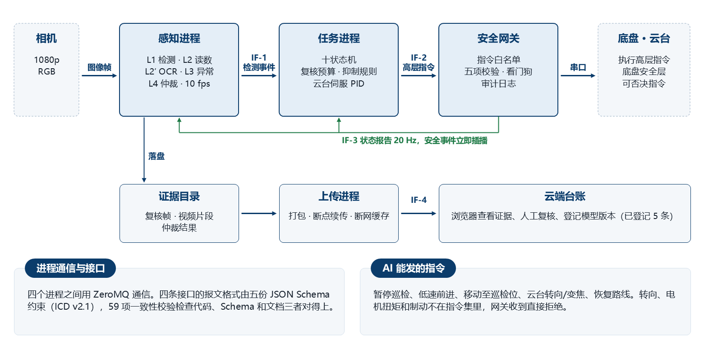
图 2-1 系统总体框图与硬件边界
数据流是单向闭合的：相机 → 感知（检测、跟踪、读数、异常、质量评价）→ 检测事件报文 → 任务进程（判断是否可疑、是否停车）→ 控制指令 → 安全网关（五项校验）→ 底盘与云台；网关的状态报告回流到感知与任务进程，安全事件不等周期立即插播；复核结束后由上传进程把前后两组图像、视频片段、位姿、时间与结论打包上传。

硬件与接口设计
需要说明的是，实训期间 RK3576 开发板与整车未到位。本组的做法是：把硬件接口按真机口径定义清楚，驱动层做成抽象接口加两套实现（真机驱动与虚拟配电室驱动），系统代码只认接口，配置里 `driver_mode` 一个开关切换。这样硬件到位后主流程代码不用改。
表 2-3 硬件组成与接口
部件 | 选型/接口 | 在系统里的作用
边缘主机 | RK3576（aarch64，含 NPU） | 跑四个边缘进程与全部模型推理
巡检相机 | 1080p RGB，云台搭载，3 倍光学变焦 | 巡航取景与复核补拍
云台 | 二自由度，支持角度与速率两种指令 | 目标居中、变焦、多角度补拍
底盘 | 现有无人车底盘，UART 串口 | 只接受 7 条高层指令；内置独立安全层
定位 | 里程计 + 场所地图路点 | 给证据包写入位姿，供路线恢复
通信 | 以太网 / 无线，HTTP 上传 | 证据包上传云端，断网时本地缓存

底盘串口协议是本组自己定义并实现的：帧头、长度、命令字、载荷、CRC16，指令与回执一一对应，回执带执行结果码。为了在没有真车的情况下把这条链路调通，本组写了一个“假小车”程序，它在串口另一端按同一套协议应答，并按设定概率丢包、延迟、拒绝，可以用伪终端或 TCP 两种方式连接。串口协议与假小车的单元测试共 27 条，不需要任何硬件即可运行。

软件设计

进程划分与接口约束
接口文档（ICD）先于代码冻结，评审通过后才开始实现。ICD 定义了 5 类报文、7 条指令、状态机的状态与超时预算、证据包的目录结构，以及每个字段的取值范围。五份 JSON Schema 是这些定义的机器可执行版本，网关在运行时用它们校验，另有一个一致性校验工具 `patrol.tools.validate`，把 Schema、ICD 内嵌示例、网关硬编码的参数范围、光学算例与时序预算交叉比对，共 59 项，任何一项对不上就当场报错。

感知流水线：四路模型与规则仲裁
感知进程按 100 ms 节拍运行。巡航帧只做必要的事：抓帧、L1 检测、目标跟踪、图像质量评价；复核帧才跑完整的四路模型与仲裁。四路各管一件事，互不代替：L1 找目标并给类别与置信度；L2 从复核帧的表盘 ROI 里解算指针角度、换算成读数；L2′ 用 OCR 读表盘上的刻度数字，与标定表互证，识别“这块表是不是标定表里那一块”；L3 给出未知异常分。最后 L4 按固定顺序的规则给出结论，并把四路各自的输入写进证据包，所以每条结论都能回答“凭什么”。
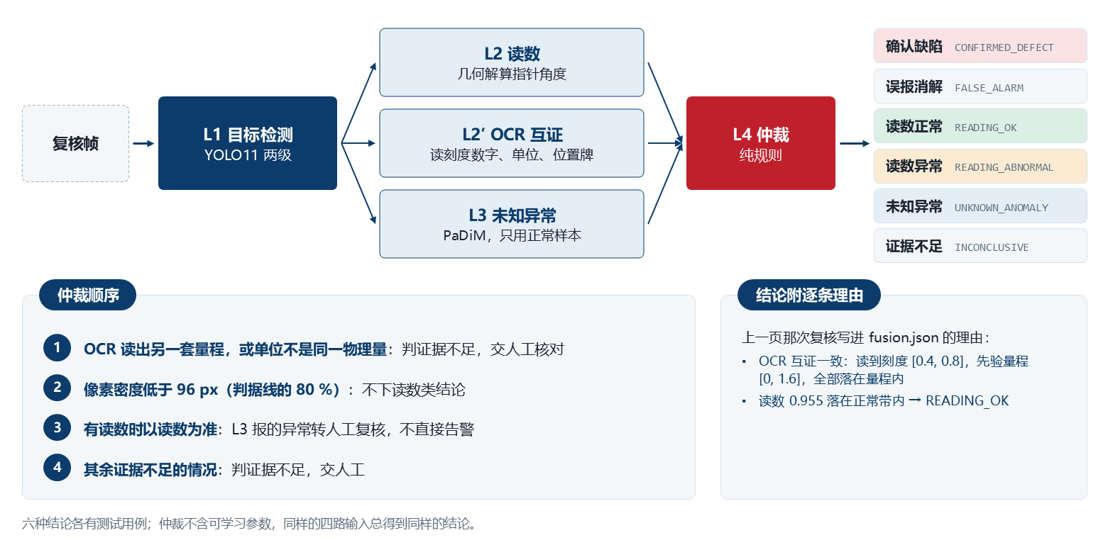
图 2-2 识别层的四路模型与规则仲裁
指针读数是本系统的测量核心，算法只拿到一张图和一个检测框，不读取场景真值。处理链是：裁剪 ROI → 椭圆拟合定位表盘 → 透视校正为正圆 → 极坐标展开 → 在 0.28R–0.70R 的径向带内逐角度统计暗像素覆盖率，峰值即指针方向 → 峰值附近逐半径环计算角质心并取中位数，细化到亚度级 → 代入五点标定曲线换算读数。径向带的下限越过了配重尾巴（只到 0.18R），因此不存在 180° 歧义；上限略微探进刻度带，逐环取中位数可以把被刻度污染的那一两环当作离群点挡掉。表盘短长轴比小于 0.85 时判为视角过斜，读数置信度打折，由状态机决定是否重新拍摄。

主动复核状态机
主动复核由十个状态组成：巡航、可疑、请求停车、对准、变焦、拍摄、复核、打包、恢复、中止。触发条件有三类：检测置信度落在 0.25–0.60 的不确定带、读数越界或读不出、异常分超阈值。任何一步超时、对焦失败或收到安全事件，都走中止分支：恢复巡检路线，证据照常打包，并记录中止原因。
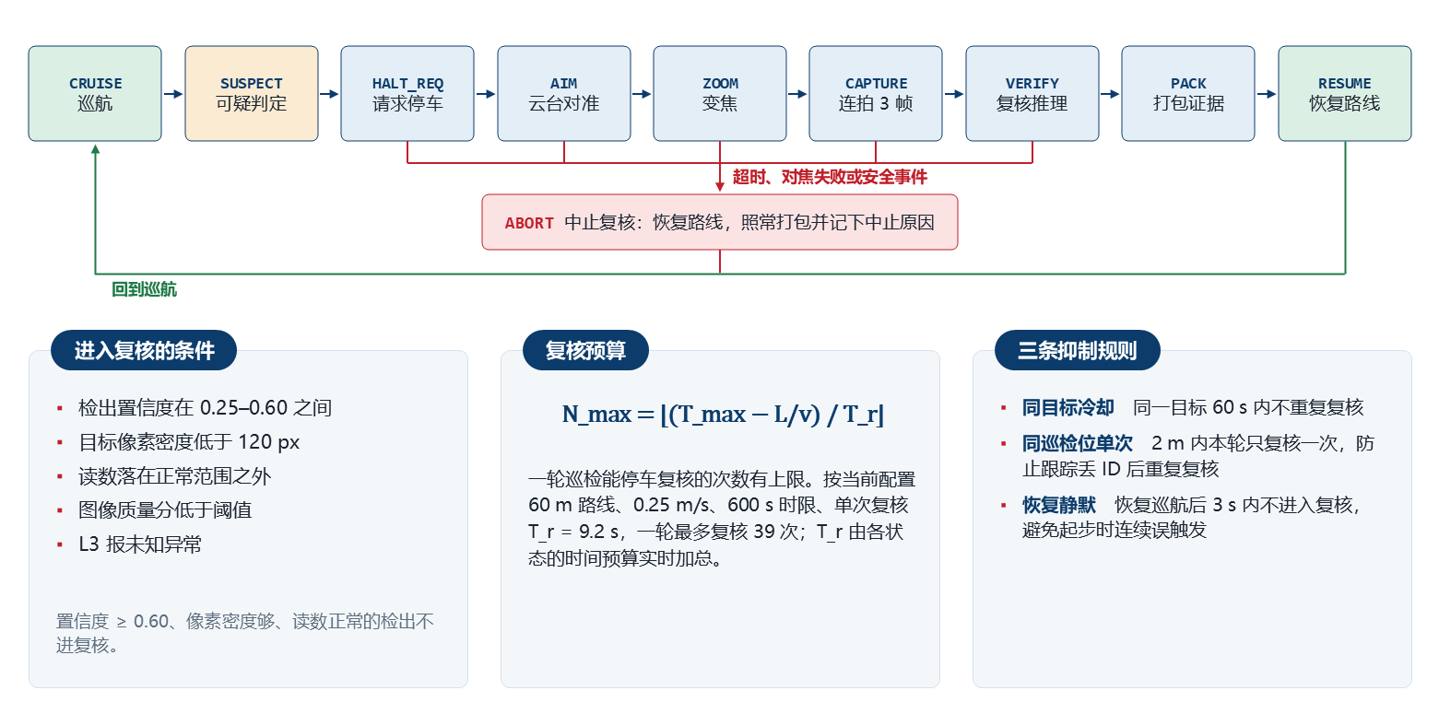
图 2-3 主动复核十状态机、复核预算与抑制规则
两条工程上的约束写进了状态机：一是复核预算，按巡航路线长度、车速与单次复核耗时（9.2 s）算出一轮最多能停几次，用完就只记录不停车；二是抑制规则，同一目标在同一路点只复核一次，避免在同一处反复停车。

云台伺服与变焦增益调度
复核时要把目标移到画面中心再变焦。控制回路的输入是目标框中心与画面中心的像素偏差，输出是云台角速度。这里的关键是变焦以后同样的像素偏差对应的角度变小了：视场角为 θ、画幅宽 W、变焦倍率 z 时，1 个像素对应 θ/(W·z) 度。如果 PID 参数不随 z 调整，倍率一高环路增益就等效放大 z 倍，系统会震荡。本组把 PID 的输出乘以 θ/(W·z)，让各倍率下的环路增益保持一致。顺序上先对准再变焦，避免变焦后目标已经跑出画面。
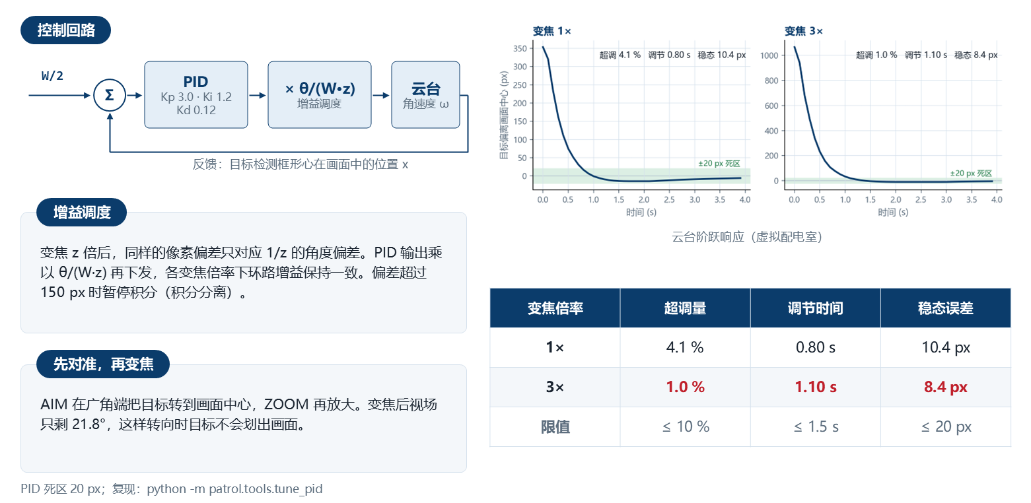
图 2-4 云台伺服回路与变焦增益调度

三层安全防线
安全不是靠“AI 不要乱发指令”的约定，而是靠三层结构让越权指令无从表达、发不出去、执行不了。
· 协议层限制 AI 能表达什么：接口只定义 7 条高层指令，报文格式由 Schema 约束，转向角、电机扭矩、制动力没有对应字段。
· 网关层限制指令能否被接受：白名单、Schema、参数范围、状态冲突、安全覆盖五项校验，参数范围写死在源码里并与 Schema 交叉比对；不合格的指令被拒绝，五项校验结果逐条写入审计日志；1500 ms 收不到任务进程心跳，网关自行让车恢复路线。
· 优先级层限制指令是否执行：底盘安全层独立运行，急停、避障、限速优先于巡检任务，可以否决任何上层指令；上位机保活超时时，底盘自行减速停车，这个动作是底盘内部的，不依赖上位机链路是否通畅。
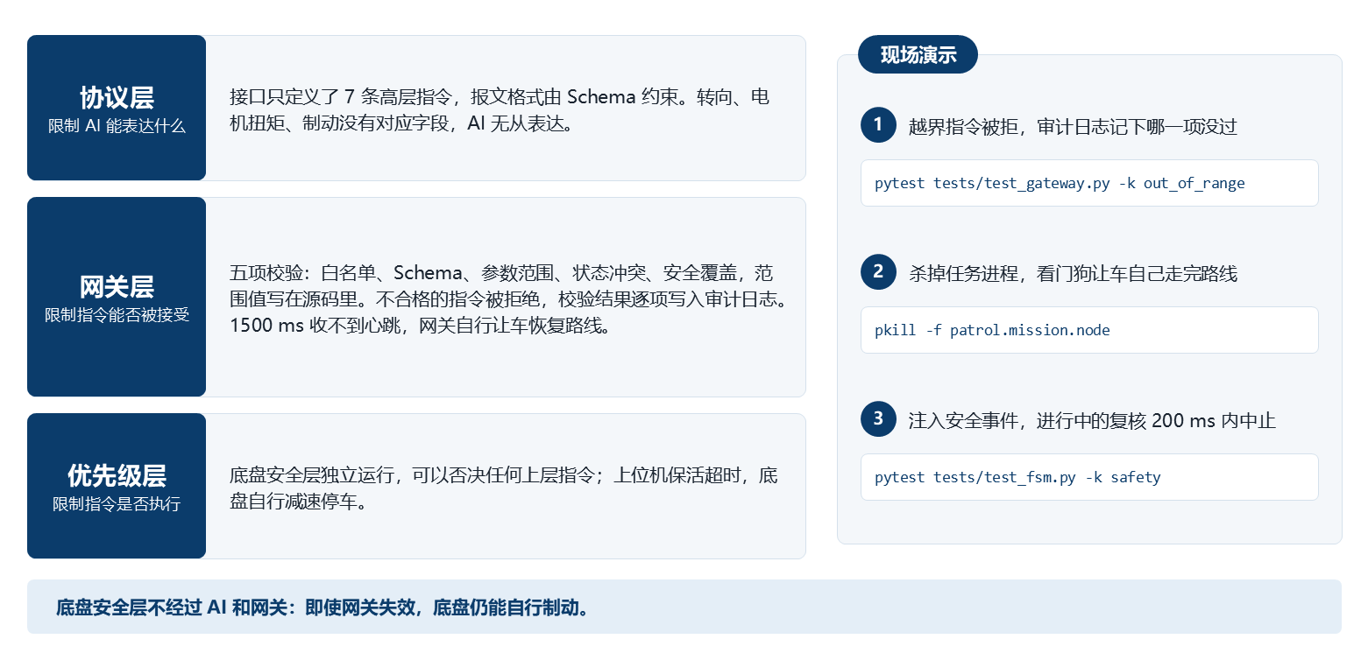
图 2-5 三层安全防线与可当场演示的三条

证据包、离线缓存与云端复核
一次复核产生一个证据包，目录里包含：巡航帧原图与标注图、复核帧连拍 3 张、表盘 ROI 裁片、一段视频片段、逐帧元数据（`meta.jsonl`）、任务上下文、四路模型的融合结论（`fusion.json`）和清单（`manifest.json`）。实测单包 1.16 MB。上传进程按轮次扫描待传目录，断网时只累加重试轮次、不丢文件，网络恢复后继续上传；云端收包后写入台账，人工可以在网页上逐条复核并给出判定。
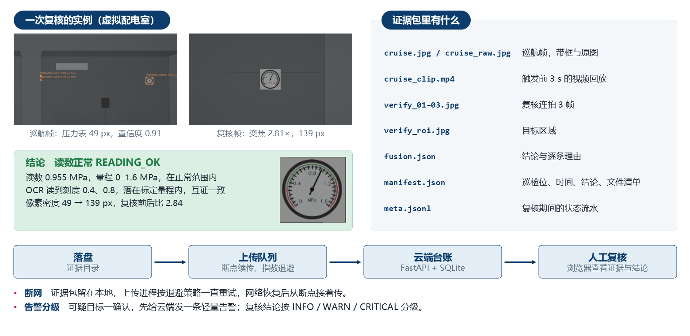
图 2-6 一次复核的完整证据（虚拟配电室实例）

虚拟配电室：验证与展示平台
硬件没到位，验证不能停。本组写了一个虚拟配电室：按针孔相机模型渲染场景，相机内参、视场角、变焦倍率与真机口径一致（实测水平视场角 59.95°，与设定的 60° 差 0.05°）；底盘、云台、相机、定位四个驱动各有一套桩实现，按配置的故障率注入指令丢包（2 %）、对焦失败（5 %）与安全事件（0.05 次/分）。读数算法不读取场景真值，只从渲染出来的图像里解算，否则精度指标就是假的。
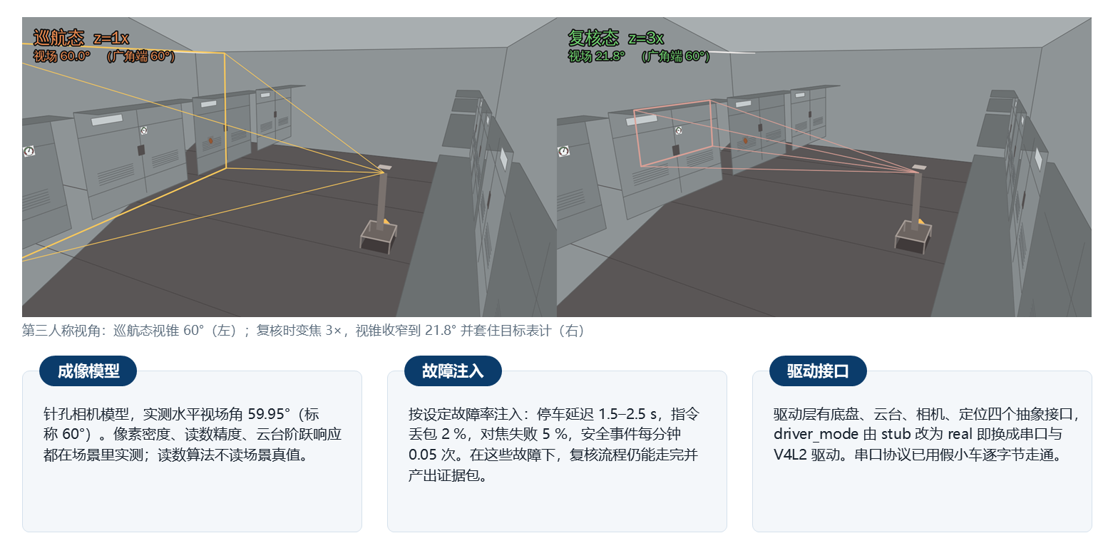
图 2-7 虚拟配电室：第三人称视角与车载视角

RK3576 部署
上板要解决三件事：模型格式、依赖体积、现场配置。模型上，两级检测器与异常检测的两个特征网络都转成了 RKNN 格式，在 RKNN 模拟器上与 PC 端逐项对照后再定精度（见 3.2.5 节）。依赖上，板上不装 torch 与 ultralytics：检测与特征提取走 NPU 运行时，后处理（DFL 解码、NMS、马氏距离打分）用 numpy 重写，与 PC 端同一份代码。现场配置上，部署包里有安装脚本与四个 systemd 服务，装完不自动启动，要先按现场实测改串口号、设备清单（读数标定表）与巡检路线。
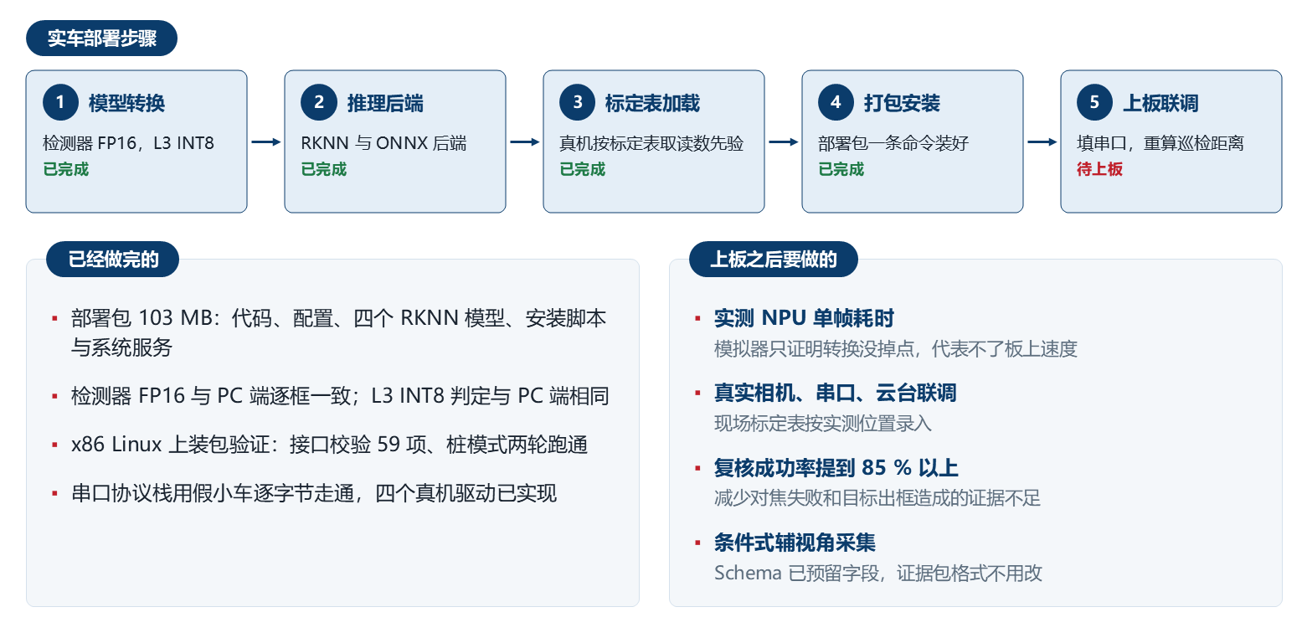
图 2-8 实车部署步骤与当前完成情况

实验与分析

实验设计
实验目的：验证第 1 章定的 13 项指标是否达成，并找出未达成项的原因。
实验条件：开发机为 Windows 11 + RTX 3060 Laptop（6 GB），Python 3.13；另在 WSL2 Ubuntu（x86_64）上做 RKNN 转换与部署包验证。被测对象是虚拟配电室，驱动层按前述故障率注入故障。所有实验都可以在无硬件的机器上复现，命令见附录。
测试方法与评价指标：读数精度按方案书口径做五点标定、每点重复 10 次，共做 43 次独立标定（2450 次读数），取各轮的中位数；云台控制用阶跃响应测超调、调节时间与稳态误差；识别效果在独立的验证集上评测，检测集做过跨基名的防泄漏检查；端到端用整链路连续运行，统计证据包数、复核成功率、平均密度比与进程退出次数；降级能力用断网 75 s 观察证据是否丢失、重试是否持续。

实验结果

识别效果
两级检测器在同一份无泄漏验证集（404 帧真实图）上的结果：巡航级 mAP50 0.9941、召回 0.9983，折合漏检率 0.168 %；复核级 mAP50 0.9941、召回 0.9982，折合漏检率 0.185 %，均优于 2 % 的限值。1280 输入下单帧耗时分别为 22.0 ms 与 43.4 ms（RTX 3060）。
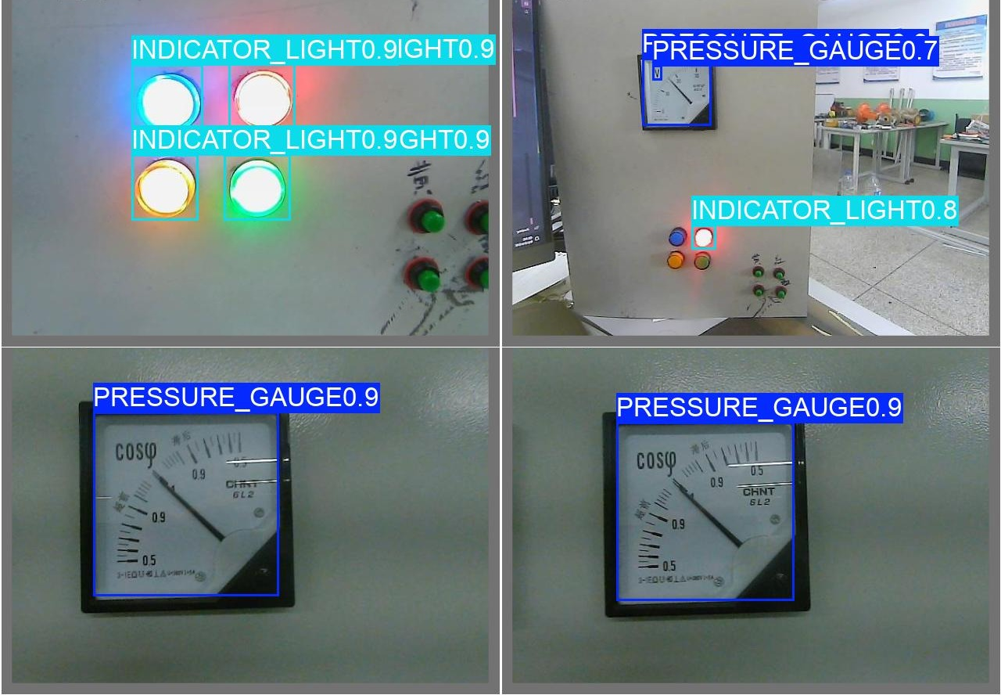
图 3-1 巡航级检测器在真实验证集上的检测样例
表 3-1 四路识别模型的实测结果
模型 | 指标 | 实测 | 说明
L1 检测（巡航级 yolo11s） | mAP50 / 召回 / 漏检率 | 0.9941 / 0.9983 / 0.168 % | 无泄漏真实验证集
L1 检测（复核级 yolo11m） | mAP50 / 召回 / 漏检率 | 0.9941 / 0.9982 / 0.185 % | 同上
L2 读数（几何法） | P90 误差 | 0.18–0.19 % FS | ≥ 96 px，五档像素密度
L2 分割（U-Net，未启用） | 指针 IoU / 级联读数 P90 | 0.812 / 0.36–0.40 % FS | 比选后不启用，见表 2-2
L2′ OCR 互证 | 可读阈值 / 冲突误判 | ≥ 90 px 可读 / 全档 0 次 | 读不准时能自己发现并判证据不足
L3 异常（PaDiM 全协方差） | 误报率 / 漏报率 | 3.8 % / 3.3 % | 阈值 0.55，106 正常 + 120 异常
L3 异常（统计法，降级用） | 误报率 / 漏报率 | 1.9 % / 91.7 % | 零权重，当场可跑

读数精度与标定
43 次独立标定的中位数：基本误差 0.455 % FS、线性度 0.302 % FS、重复性 0.309 % FS，三项都在限值内。复核态像素密度实测 150.0 px（针孔公式算出 149.5 px），与 120 px 的下限有余量。
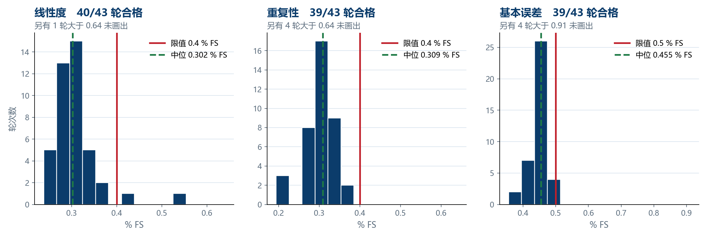
图 3-2 43 次独立标定的三项指标分布与限值
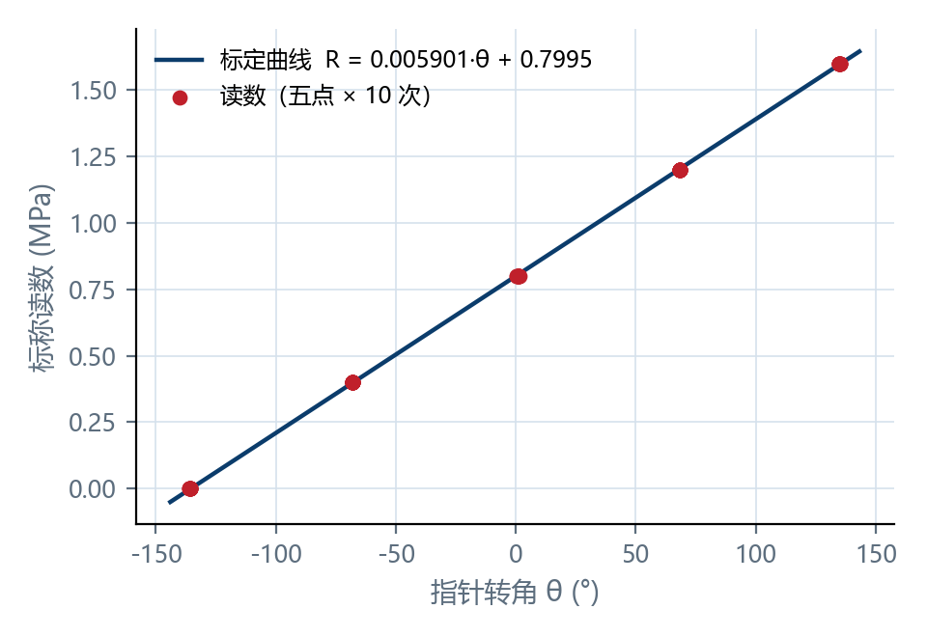
图 3-3 五点标定曲线与残差

云台控制
表 3-2 云台阶跃响应实测
指标 | 限值 | 1 倍变焦 | 3 倍变焦 | 关掉增益调度（3 倍）
超调量 | ≤ 10 % | 4.1 % | 1.0 % | 42.7 %
调节时间 | ≤ 1.5 s | 0.801 s | 1.101 s | —
稳态误差 | ≤ 20 px | 10.4 px | 8.4 px | —

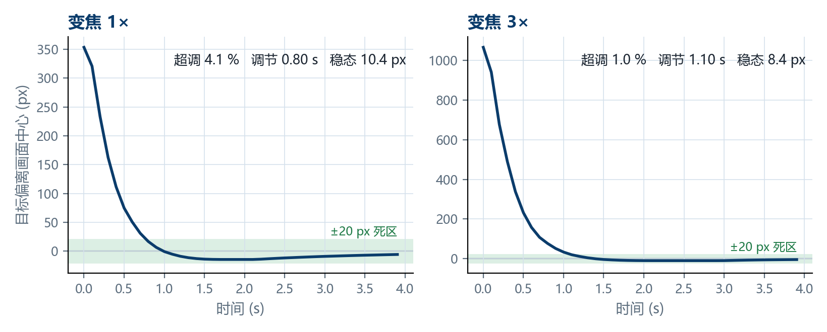
图 3-4 1 倍与 3 倍变焦下的云台阶跃响应
最后一列是对照组：同样的 PID 参数、同样的被控对象，只是不按变焦倍率折算控制量，超调从 1.0 % 变成 42.7 %。这是 2.1.2 节那条取舍唯一的实测证据。需要说明的是，这个数对机器负载敏感：空载同种子三次为 42.3 / 42.3 / 42.7 %，而后台同时跑测试时为 47.6 %，对外统一报空载可复现的 42.7 %。

端到端运行与网络中断降级
表 3-3 端到端与降级实测
项目 | 目标 | 实测
连续运行 30 分钟 | 四进程不退出 | 无进程退出、无 CRITICAL 记录；7 个证据包，复核 7/7，读数 7/7
连续运行 300 s（三轮） | 四进程不退出 | 三轮均无进程退出，证据包 8 / 7 / 7 个
复核成功率 | > 85 % | 真权重一轮 7/7（100 %）；换用 PaDiM 后三轮 180 s 为 83.3 / 66.7 / 85.7 %，中位 83.3 %
复核态读数产出率 | > 80 % | 7/7（100 %）
平均密度比（复核/巡航） | 1.8–2.4 | 1.94–2.32
巡航帧率 | ≥ 10 fps | 合成检测器稳态 10 fps；真权重 + PaDiM 单帧中位 117 ms，约 8.3 fps
单帧耗时拆解（真权重） | — | 渲染 61.8 ms + 检测 21.7 ms + L3 打分 15.8 ms（各自中位）
抑制规则生效次数 | — | 30 分钟里 2516 次「该路点已复核过」，避免在同一处反复停车
断网 75 s 证据 | 不丢 | 4 个包 / 51 个文件，失败列表全空
断网期间上传重试 | 持续退避重试 | 重试轮次 7 / 12 / 17 / 22，一直在涨
单个证据包体积 | — | 1.16 MB（含 0.46 MB 视频），64 GB 可缓存约 460 天

模型量化与部署验证
RKNN 转换在 x86 Linux 的 rknn-toolkit2 2.3.2 上完成，用模拟器与 PC 端逐项对照。检测器的对照口径是同类别 IoU ≥ 0.5 的框匹配率、召回差与置信度漂移；异常检测的对照口径直接做到判定层面：同一套评测集上比误报数、漏报数和相对 PC 端翻转的判定数。
表 3-4 RKNN 转换结果（x86 模拟器，非板上速度）
模型 | 精度 | 对照结果 | 是否采用
cruise_ft（巡航检测） | INT8 | 召回 1.00，但置信度平均漂移 0.0727（门槛 0.05） | 否
cruise_ft（巡航检测） | FP16 | 召回 1.00，置信度漂移 0.0002，框 IoU 0.990 | 是
verify_ft（复核检测） | INT8 | 召回 0.9608（门槛 0.99） | 否
verify_ft（复核检测） | FP16 | 召回 1.00，置信度漂移 0.0003，框 IoU 0.989 | 是
PaDiM 特征网络 | INT8 | 误报 4 / 漏报 4，与 PC 端相同，判定零翻转 | 是
PaDiM 特征网络 | FP | 同上，异常分最大差 0.0008 | 备选

部署包（102.9 MB）在 WSL2 Ubuntu 上做了完整验证：校验和通过、依赖装齐、包内确认没有 torch 与 ultralytics、接口一致性校验 59 项全绿、桩模式连续跑两轮（150 s 合成检测器、240 s ONNX 后端）都没有进程退出。第二轮特意用 ONNX 后端，是为了在没有 NPU 的机器上把板上那条代码路径（letterbox、DFL 解码、NMS、numpy 打分）完整走一遍。

结果分析
达成的部分。13 项指标中有 11 项达成：读数三项、像素密度、云台三项、漏检率、读数产出率、连续运行与断网降级。其中云台与读数两组是本系统“主动测量”这一设计的直接证据——把像素密度从 50 px 提到 150 px 之后，读数误差才进得了 0.5 % FS。
未稳定达成的部分：复核成功率。真权重跑的一轮是 7/7（100 %），但换用 PaDiM 之后三轮 180 s 的结果是 83.3 / 66.7 / 85.7 %，中位 83.3 %，低于 85 % 的目标线。逐包查过原因：没成功的那几次全部判为“证据不足”，来自桩注入的指令丢包与对焦失败，属于设计内的降级行为，不是误判。要把这一项提上去，方向是失败后重试一次而不是直接判证据不足，以及在变焦前多留一点余量避免目标出框。另外要如实说明：这个指标按单轮报是不稳的，三轮跨了 66.7 %–85.7 %，代码没有任何改动，差异全部来自注入故障的随机性，所以本组报的是多轮分布与中位数，不是挑最好的一轮。
30 分钟长稳：稳定性达成，巡航帧率没达成。连续 30 分钟四个进程无退出、无 CRITICAL 记录，7 个证据包复核全部成功，抑制规则挡下 2516 次重复停车，这一项按方案书口径达成。但同一轮暴露了另一件事：把检测器换成真权重之后，单帧中位 117 ms、约 8.3 fps，够不到 10 fps 的节拍。把单帧拆开量（40 帧）：虚拟配电室渲染 61.8 ms、巡航检测 21.7 ms、L3 单次打分 15.8 ms，渲染占了七成。真机上这一段是相机取流，不需要渲染，所以这条不能外推到板上，板上的节拍要按 NPU 实测耗时重算。在虚拟环境里要跑满 10 fps，只能降渲染分辨率或降巡航帧率，两者都会影响演示效果，本次没有动。
读数误差的来源要说清楚，不能笼统报成“算法精度”。排查发现，同一个角度重复读 5 次，误差逐位相同（0.000000° 极差），说明算法本身没有随机性；把表盘贴图边长从 100 px 提到 240 px，误差按约 1/边长 衰减（0.416 → 0.305 → 0.227 % FS）。所以 0.455 % FS 里有相当一部分来自虚拟表计被栅格化的采样效应，属于仿真环境的固有误差，不能外推到真机；本组没有为了让数字好看去调任何算法参数。另有 6 次（占 2450 次的 0.245 %）读数偏离中位 2.0–14.7°，成因是表盘椭圆拟合退化，这 6 次的置信度全部 ≤ 0.879，而 2444 次正常读数的置信度恰好都是 1.000，因此可以 100 % 识别并剔除。重复性限值由 0.3 修订为 0.4 % FS 也是基于这组数据：实测中位 0.309、P90 0.358，限值线正好穿过分布中间，同一套代码换个随机种子就在合格与超差之间跳，这样的判据既不反映系统能力也不指导改进，因此改为与线性度同级的 0.4 %，修订后 39/43 合格。
还没有验证的：板上单帧耗时（模拟器与 x86 的耗时都不代表 NPU 速度）、真实相机与串口的时序、现场光照下的检测与读数效果、三块屏幕的开窗演示。这些都要等硬件到位，本报告不做任何外推。

成员分工与总结

团队协作与分工
本组 4 人，按任务书建议的四个方向分工：组长负责系统集成、主动复核与云台控制、云端与测试评价；三位组员分别负责 L1 检测、L2 分割、L3 异常检测三条识别通路。具体分工与工作比例见封面的小组成员名单。
协作上做了三件事，回头看都起了作用。
· 接口先冻结再写代码。ICD 与五份 Schema 经评审通过后才开始实现，四个人各写各的进程，联调时按报文对齐，没有出现“我以为你传的是另一个字段”这类返工。评审共提出 24 条决议，全部落地并写进了 ICD 的修订记录。
· 交付物按人分目录，验收有统一口径。每条指标都要给出“怎么来的”：命令、产物、证据等级（实测、桩构造、交付方报告、不可复现、未验证）。这份口径表在答辩准备时省了大量对数的时间。
· 交叉检查。组长对三条识别通路的结论逐条复跑，其中两条一开始复现不出来：一条是检测通路声称的读数产出，实际提交的代码里取先验的那条通路是空的；另一条是分割的 IoU，原因是评测时没有切到推理模式、用的是训练时的批归一化统计。两条都定位到具体代码行并修好了，修完之后分割的指针 IoU 从 0.778 升到 0.812。这件事说明交叉检查不是走形式：自己报的数，别人跑一遍才算数。

项目完成情况
任务书八项研究内容的完成情况：系统集成、识别与质量评价、目标跟踪、主动复核状态机、证据包与离线缓存、云端复核与模型版本管理六项已完成并有实测数据；RK3576 环境与模型部署完成了模型转换、推理后端、部署包与 x86 上的安装验证，只剩上板测速与联调；系统测试完成了实时性、识别效果、网络中断降级三项，稳定性做到 30 分钟长稳（另有三轮 300 s）。
工程量上：四个边缘进程与一个云端服务、四路模型、一套底盘串口协议与假小车、一个可渲染的虚拟配电室、557 条自动化测试与 59 项接口一致性校验，全部纳入版本管理。云端模型台账登记 7 条版本，部署使用的三个模型标记为启用。

存在的不足与后续改进
· 复核成功率中位 83.3 %，未稳定超过 85 %。改进方向：对焦失败或目标出框时重试一次，变焦目标值再留余量，而不是直接判证据不足。
· 条件式多角度补拍（同一目标换 ±15° 再拍一次）只冻结了接口与证据包字段，首版没有实现。补它要同时改任务、网关、感知三个进程，临近截止不宜动这三处，因此明确按“接口预留、首版不实现”结案。字段已进 Schema 并通过校验，将来补实现时证据包格式不用改。
· 全部精度数据来自虚拟配电室。渲染的栅格化采样效应占了读数误差相当一部分，真机上的误差构成会不一样，必须重测。
· 巡航帧率在真权重下只有 8.3 fps，虚拟场景渲染占了单帧的七成。这是仿真环境的开销，但要在虚拟环境里演示满 10 fps，得先把渲染这一段做快或者降分辨率。
· 板上测速、三屏开窗演示与演示视频尚未完成。

心得体会与建议
这次实训最大的收获不是把几个模型跑通，而是学会先定接口和判据，再写代码。项目中期有过一次典型的教训：异常检测模块的配置里加了一个“像素密度门限”，但没有任何代码去读它，于是巡航时每帧对每个检出都打分，帧率从 10 fps 掉到 5.6 fps，而日志里看不出任何异常。后来本组专门加了一条测试，检查配置文件里的每个键是不是真的被代码引用，把这类“死配置”变成当场就红的测试。类似地，为了防止“报出来的数没人能复现”，所有对外的数都要写明命令与产物，做不到就标成“不可复现”而不是含糊带过。
对课程的建议有两条。一是希望开发板能早一些到位：本组用虚拟环境把软件这条线完整跑通了，但量化精度、NPU 速度、真实光照这些只有在板上才能验，最后仍留了一段外推不了的空白。二是建议把“方案比选”的要求前置到中期检查：本组的六处比选大多是在实现完两套方案之后做的，如果更早要求给出对比实验设计，返工会更少。

参考文献
- Jocher G, Qiu J. Ultralytics YOLO11[EB/OL]. (2024)[2026-09-16]. https://github.com/ultralytics/ultralytics.
- Zhang Y, Sun P, Jiang Y, et al. ByteTrack: Multi-object tracking by associating every detection box[C]. European Conference on Computer Vision (ECCV), 2022: 1-21.
- Defard T, Setkov A, Loesch A, et al. PaDiM: A patch distribution modeling framework for anomaly detection and localization[C]. International Conference on Pattern Recognition (ICPR), 2021: 475-489.
- Batzner K, Heckler L, König R. EfficientAD: Accurate visual anomaly detection at millisecond-level latencies[C]. IEEE/CVF Winter Conference on Applications of Computer Vision (WACV), 2024: 128-138.
- Ronneberger O, Fischer P, Brox T. U-Net: Convolutional networks for biomedical image segmentation[C]. Medical Image Computing and Computer-Assisted Intervention (MICCAI), 2015: 234-241.
- Rockchip. RKNN-Toolkit2 用户使用指南[EB/OL]. (2024)[2026-09-16]. https://github.com/airockchip/rknn-toolkit2.
- Rockchip. RK3576 技术参考手册[Z]. 福州: 瑞芯微电子股份有限公司, 2024.
- 全国工业过程测量控制和自动化标准化技术委员会. GB/T 1226—2017 一般压力表[S]. 北京: 中国标准出版社, 2017.
- 何宇, 李国强, 王磊. 基于机器视觉的指针式仪表自动读数方法综述[J]. 仪器仪表学报, 2021, 42(8): 1-15.
- 刘志强, 张伟. 变电站智能巡检机器人关键技术研究进展[J]. 电力系统自动化, 2020, 44(21): 1-10.

附录
附录 A 代码结构
patrol/ 边缘端四个进程
perception/ 抓帧、L1 检测、跟踪、L2 读数、L3 异常、L4 仲裁、质量评价
mission/ 十状态机、复核预算、抑制规则
gateway/ 五项校验、参数范围、心跳看门狗、审计日志
uploader/ 证据包组装、断点续传、离线缓存
drivers/ 底盘/云台/相机/定位：真机实现与桩实现
scene/ 虚拟配电室：针孔渲染、目标表、故障注入
schemas/ 五份 JSON Schema
tools/ validate / calibrate / tune_pid / run_all / fakecar / viewer
cloud/ FastAPI + SQLite 台账、人工复核、模型版本登记
configs/ system / scene / stub / waypoints / camera / real / rk3576
training/ 数据集生成、三路模型训练、ONNX 与 RKNN 导出
deploy/ 部署包构建、安装脚本、systemd 服务
tests/ 557 条自动化测试
docs/ ICD、指标汇总表、测试报告、协议与评审记录
附录 B 复现命令
python -m patrol.tools.validate # 接口一致性校验，59 项
python -m patrol.tools.run_all --seconds 300 # 端到端跑一轮（虚拟配电室）
python -m patrol.tools.calibrate # 五点标定，出精度三项
python -m patrol.tools.tune_pid --tune --compare-gain-schedule # 云台整定与对照
python -m training.bench_anomaly # L3 误报漏报
python -m training.bench_models --only reading # 读数方案比选
pytest -q # 557 条测试
python deploy/build_package.py --yolo-rknn-dir <…> --padim-rknn-dir <…> # 打部署包
附录 C 证据包目录
evidence/<run_id>/<event_id>/
manifest.json 清单：事件 id、位姿、时间、结论、文件列表与校验和
fusion.json 四路模型各自的输入与命中的仲裁规则
mission_ctx.json 任务上下文：路点、复核预算、中止原因（若有）
meta.jsonl 逐帧元数据
cruise_raw.jpg 巡航帧原图 cruise.jpg 标注图
verify_01..03.jpg 复核帧连拍 verify_roi.jpg 表盘裁片
cruise_clip.mp4 视频片段

